Лексическая тема недели: «Я - человек. Части тела и лица».

Родителям рекомендуется:

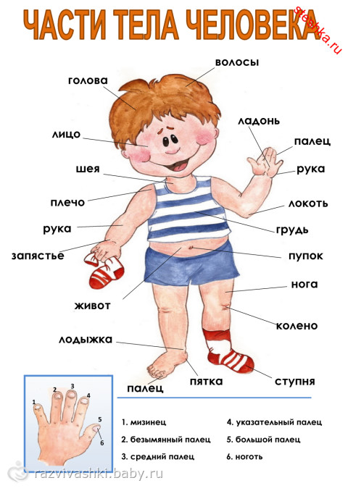
- Нарисовать вместе с ребёнком человека (учить детей дома рисовать человека, тщательно прорисовывая части тела и лица)
Закрепить с детьми названия частей тела и лица человека (особое внимание обратить на малознакомые слова: бёдра, голень, запястье, висок, темя, затылок, мочки, скула, стопа, грудь, веко, бровь, ресницы).
• Выучить шуточное стихотворение:
Одна дана нам голова. А будь у нас наоборот,
А глаза два и уха два, Одна нога, одна рука,
И два виска, и две руки, Зато два рта, два языка-
Зато один и нос и рот. Мы только бы и знали,
Что ели и болтали. (Г. Гейне).
- Различать правую и левую руку, ногу и др. части тела (левое ухо, правая щека и т.д.);

- Составить рассказ о себе (уметь рассказать) по следующему образцу:
(Меня зовут Аня, моя фамилия Петрова. Моего отца зовут Виктор, поэтому моё отчество Викторовна. Мне 6 лет и я хожу в подготовительную группу детского сада. Мне нравится…(игры, занятия, игрушки и т.д.). У меня есть подруга Света, она добрая и весёлая, умеет придумывать разные игры, помогает мне…, без неё в садике становится скучно. (свои варианты по рассказам детей).
- Чтение художественных произведений: Е.Благинина « Алёнушка», А. Барто «Девочка чумазая», Л.Н. Толстой «Старый дед и внучек».
- Выполнить задания:
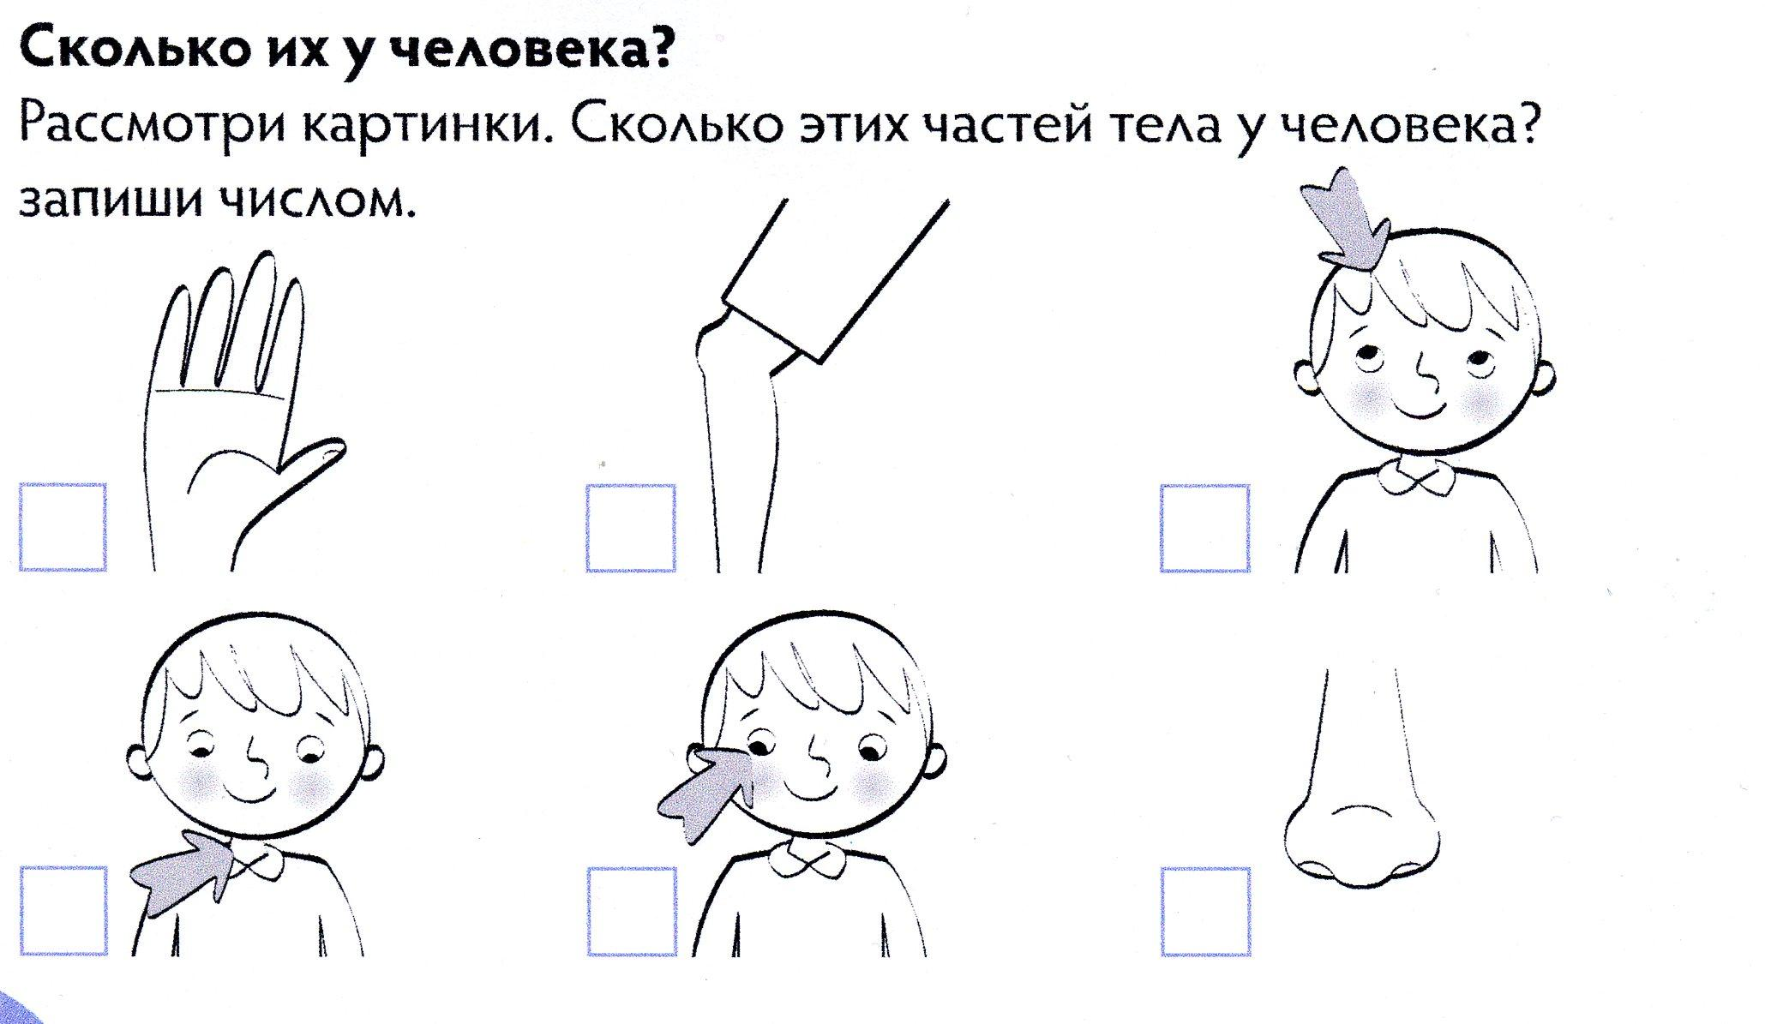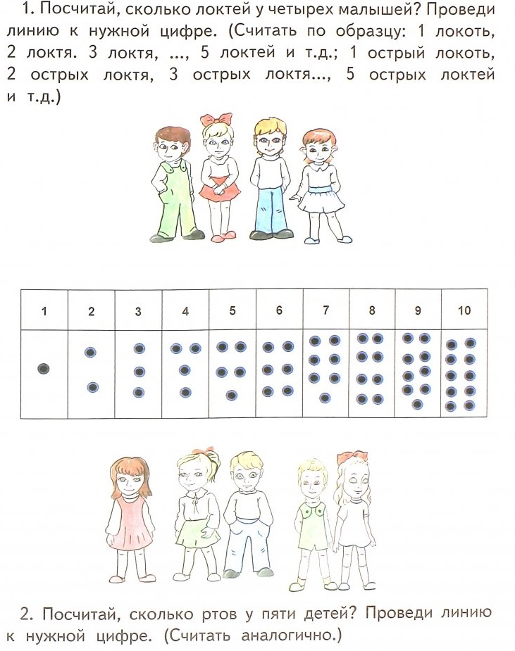
- Аппликация «Портрет». 